”

БЛОК МУЗЫКАЛЬНЫЙ
БМ

Техническое описание и инструкция по эксплуатации.

ТС5.007.02-00ТО

САНКТ-ПЕТЕРБУРГ

2016г.
-1-

    - НАЗНАЧЕНИЕ.

- Блок музыкальный БМ (далее - блок) предназначен для выдачи му-зыкальных звонков в учебных заведениях.

  - ТЕХНИЧЕСКИЕ ХАРАКТЕРИСТИКИ.
- Питание блока должно осуществляться от сети переменного тока

220 В, 50 Гц.

- Блок выдает музыкальные фрагменты на линейный вход усилителя трансляции.

- Средняя мощность, потребляемая блоком, без учета мощности, по-требляемой нагрузкой, - не более 3 Вт.

- В памяти блока записаны 14 музыкальных фрагментов длительно-стью от 10 до 20 с.

- Команда на воспроизведение очередного фрагмента может пода-ваться как кнопкой «ВОСПРОИЗВЕДЕНИЕ», так и замыканием цепи од-

ноименных контактов (например, при помощи программного реле времени
«ПИК-2»).

- Габаритные размеры корпуса блока - не более 92х90х56 мм, масса - не более 0,3 кг.

- Блок предназначен для монтажа либо на DIN-рейке, либо на верти-кальной стене при помощи шурупов, поставляемых в комплекте.

  - УКАЗАНИЕ МЕР БЕЗОПАСНОСТИ.

- При работе с блоком необходимо соблюдать правила техники безо-пасности, предусмотренные для лиц, обслуживающих установки с напряже-нием до 1000 В.

- Блок должен эксплуатироваться при температуре окружающего

воздуха от –10 до 45 С, относительной влажности до 80 % при температуре
- С и атмосферном давлении от 84 до 107 кПа (от 630 до 800 мм рт. ст.)

    - ПОДГОТОВКА К РАБОТЕ И ПОРЯДОК РАБОТЫ.

  - В помещении, где устанавливается блок, не должно быть паров ки-слот или щелочей, а также токопроводящей пыли.

  - После транспортировки распакуйте блок и выдержите его в нор-мальных климатических условиях не менее 6 часов.

  - Закрепите блок на опорной поверхности. Блок должен быть защи-щен от попадания влаги и грязи. Монтаж выходных контактов блока вести гибким проводом сечением от 1,0 до 2,5 мм². Монтажные провода должны быть надежно закреплены и не иметь возможности перемещения.
-2-

4.4. Подключите блок согласно приведенной ниже схеме.

- Подсоедините, не подключая питание, провода, по которым пода-ется питание на блок к контактам «220В, 50Гц».

- Подключите линейный вход усилителя трансляции к гнезду «ВЫХОД». Это можно сделать с помощью стандартного аудиошнура со

штекерами («стерео» либо «моно») или используя штекер, поставляемый в комплекте с блоком.

4.4.3. Подключите к контактам «ВОСПРОИЗВЕДЕНИЕ» выход одного из каналов программного реле времени, например «ПИК-2» (далее - реле).

4.5. Включите реле, и согласно его техническому описанию запишите по соответствующему каналу программу выдачи музыкальных звонков. При этом в ячейки памяти реле запишите команду «F» длительностью 1...30 с.
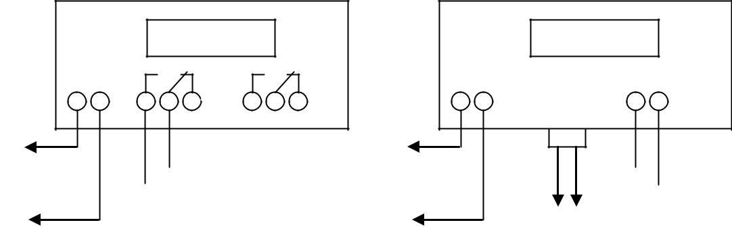

 | ПИК-2 |  |  | БМ
220В | 1 | 2 | 220В | ВОСПРОИЗВЕДЕНИЕ
 |  |  |  | ВЫХОД

Сеть
220 В
220 В |  |  | Сеть | К ЛИНЕЙНОМУ
 |  |  | 220 В
 |  |  | 220 В | ВХОДУ УСИЛИТЕЛЯ

4.6. Подайте питание на блок.

4.7. Выдача очередного музыкального фрагмента происходит при замы-кании контактов реле или при нажатии кнопки «ВОСПРОИЗВЕДЕНИЕ».

4.8. Включением и отключением усилителя трансляции можно управ-лять при помощи другого канала реле.

5. СВИДЕТЕЛЬСТВО О ПРИЕМКЕ.

Блок музыкальный БМ №_______________________ соответствует ТС5.007.02-00ТО и признан годным для эксплуатации.

Дата выпуска ______________________201 г.
-3-

Контролер ___________________

6. СВЕДЕНИЯ О РЕМОНТЕ И ГАРАНТИИ ИЗГОТОВИТЕЛЯ.

Ремонт блока в случае выхода его из строя осуществляется на предпри-ятии-изготовителе.

Гарантируется работа блока в течение 18-ти месяцев со дня выпуска. В течение гарантийного срока ремонт производится за счет изготовителя.

